淄博职业教育集团工作简报
2015年第三期
（总第12期）

本期主要内容
- 成员快讯
浙江省商业集团有限公司代表团来我院考察交流

我院举办上海通用汽车ASEP毕业生考核工作

上海电机学院代表团来我院考察交流

公司技术中心被认定为山东省企业技术中心

- 项目合作
工商管理学院与山东网商集团校企合作招生获批

中国联通淄博分公司投入15万元为校园呼叫中心更新设备
淄博职业学院成立稷下研究院

编辑：集团秘书处 责任编辑：姜政国 编辑：杜元刚 高晓琛
发行范围：淄博职业教育集团各成员单位
集团网址：http://jyzd.zbvc.cn/xqhz/Index.Asp
地址：淄博市淄博新区联通路西首 邮编：255314 联系电话：0533-2820089

浙江省商业集团有限公司代表团来我院考察交流

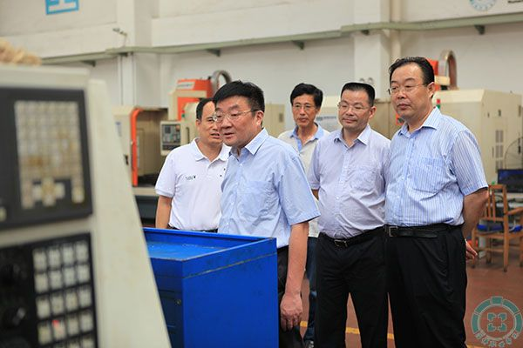
浙江省商业集团有限公司党委副书记陈向明，浙江商业职业技术学院党委书记骆光林，浙江工商职业技术学院院长姚奇富，浙江商业技师学院副院长、副书记周波等一行11人来我院考察交流。我院院领导张爱民、杨百梅、曾照香、田立忠、高爱国、高霞以及相关部门负责人参加了考察交流活动。
座谈会上，张爱民代表我院对浙江省商业集团有限公司代表团的到来表示热烈的欢迎，并简要介绍了我院的基本情况。杨百梅向来宾简要介绍了我院内涵建设的有关情况。会上，双方就推进内涵建设的主要经验和做法，如何加强专业建设与课程改革，如何深化校企合作等内容进行了深入探讨和交流。
座谈会前，张爱民陪同来宾参观了学院的实训设施和校园环境。

我院举办上海通用汽车ASEP毕业生考核工作
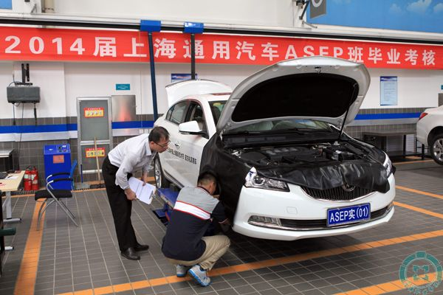
上海通用汽车2015届ASEP毕业班考核在我院举行，此次考试由我院与上海通用汽车培训中心联合举办，考试对象是2015届上海通用汽车ASEP学员。
按照上海通用汽车ASEP项目要求，通用班学员要参加专业理论和实践操作以及LMS入门级考试，三场考试分别在我院上海通用汽车ASEP项目教学区和机房进行。上海通用汽车培训部教师范圣和淄博通用经销商推荐的2名ASEP辅导员赵万里、任成龙以及我院4位项目老师共同承担了本次考试的主考和监考工作。理论和LMS入门级考试为在线答题，考试内容涵盖通用车系的全部知识点，实操考试为制动盘横向跳动量的检测。27名学员认真对待，考试过程中一丝不苟，出色地完成了各项考核任务。考核完成后，上海通用汽车培训部教师范圣向我院反馈了本次考核情况，并就项目的运行进行了研讨。
上海通用汽车ASEP项目校企合作“订单式”的运作，采用北美职业教育成功的经验，是一种深度校企合作、培养高质量技能人才的典型方式，汽车工程系将在今后的教学、就业管理中推广。

上海电机学院代表团来我院考察交流
近日，上海电机学院高职学院电气教学部主任陈梅及骨干教师一行10人来我院考察交流。我院副院长曾照香、电子电气工程学院负责人等参加了座谈会。座谈会由电子电气工程学院负责人主持。
座谈会上，电子电气工程学院负责人代表我院对上海电机学院高职学院代表团的到来表示热烈欢迎，并介绍了我院和电子电气工程学院的基本情况。曾照香及相关专业负责人就团队建设和精品课程建设进行了专题交流；电子电气工程学院实训室负责人就技能大赛、实训室建设与代表团进行了深入交流。
考察期间，代表团参观了学院的校园环境和实训设施。

公司技术中心被认定为山东省企业技术中心

山东省经济和信息化委员会下达了《关于公布山东省第二十二批企业技术中心和变更部分企业技术中心名称》的通知，山东科汇电力自动化股份有限公司被成功认定为山东省第二十二批“省级企业技术中心”。
山东省政府鼓励和支持有条件的企业和企业集团建立技术中心，旨在提高企业的自主开发和利用社会资源能力，推动企业建立以技术中心为重要内容的技术创新体系，促使企业成为技术开发与创新的主体，建立科技促进经济发展的有效形式和途径。
此次认定是对山东科汇技术研发中心技术实力、信息资源整合、产学研合作、培育创新技术队伍、实施技术管理等职能的肯定，也是企业研发水平、质量管理水平、产品市场竞争力、经营水平的综合体现。中心的建立，将为进一步提升公司产品形象、市场竞争力和知名度，为企业长远发展、科学发展奠定坚实基础。

工商管理学院与山东网商集团校企合作招生获批

工商管理学院与山东网商集团校企合作共同招生，获得山东省教育厅、山东省物价厅批准。工商管理学院的校企合作提升到更高层次。
据了解，此次合作招生获批专业为国际商务专业（20人）、电子商务专业（40人）。录取分数可以在招生分数线下单独划线招生。
国际商务专业、电子商务专业校企合作招生，将依托阿里巴巴就业创业人才培养孵化基地，联合培养国际商务、跨境电子商务人才，为人才培养和社会服务搭建重要平台，对提升我院社会服务能力、拓展人才培养途径将发挥重要作用。

中国联通淄博分公司投入15万元为校园呼叫中心更新设备

中国联通淄博分公司为工商管理学院联通校园呼叫中心更换了一台服务器和三十台电脑，总投入达15万余元。
联通校园呼叫中心是由淄博联通与我院合作共建的校内生产性实训基地，现已先后承接了25个批次、1200多名同学的实训教学任务。一方面促进了我院市场营销专业技能人才的培养，另一方面也为企业带来一定的经济效益和社会效益。
校园呼叫中心2009年建成时共投入一百万元，配备了一套客户关系管理软件、一台主服务器、五台交换设备和一百台坐席终端。为紧跟行业发展趋势，更好地为我院师生提供实训服务，呼叫中心建成六年来已先后投入十多万元进行软件更新和升级。此次设备更新，体现了淄博联通对校企合作项目的高度重视。双方今后会进一步加强合作，探索出一条校企合作的成功之路。

淄博职业学院成立稷下研究院
近日，淄博职业学院稷下研究院揭牌仪式举行，标志着淄博市又一齐文化及其相关研究机构正式成立。
据了解，研究院特聘山东省齐文化研究基地首席专家宣兆琦教授为特聘教授、特聘院长，还聘有专职副院长1名、兼职副院长5名、专兼职研究人员30名，将致力于以齐文化为主的区域传统文化的普及应用研究，及其与专业人才培养方案相结合的人才培养模式改革研究等。
据悉，稷下研究院的前身是淄博职业学院原有研究机构“齐文化研究所”。新成立的稷下研究院将本着“研究为体、开发为用、传承齐学、引领社会”的理念，坚持“开放办院、专兼结合、协同攻关、动态管理”的模式，遵循“夯实一基，展开两翼，追求三大目标”的思路，深入挖掘齐文化内涵，从科学研究、文艺创作、开发利用、教育教学、人才培养和队伍建设、传承文化、服务社会等多个方面发挥作用。
近期，研究院将重点抓好《普及齐文化丛书》编撰、特色国学课程建设、齐文化选修教材开发、品牌文化论坛建设等一系列项目，积极承担区域传统文化研究与挖掘、齐文化信息资源库建设、山东省内齐文化遗址资源及开发的调查研究等任务，并同时开展好区域传统文化助推文化产业发展、助推学院专业建设等的研究工作，为推进学院内涵发展，推进淄博市文化名城建设贡献力量。

